**东软机密**

文件编号：D05-PDT073

详细设计说明书

版本：0.0.1

2019-03-03

东软集团股份有限公司 软件开发事业部

**(版权所有，翻版必究)**

文件修改控制

|  |  |  |  |
| --- | --- | --- | --- |
| **修改编号** | **版本** | **修改条款及内容** | **修改日期** |
| 1 | 0.0.1 | 新建 | 2019-3-3 |
| 2 | 0.0.0-1.1.1 | 1、修改公司标识为“东软集团股份有限公司”。  2、修改文件密级标识为“东软机密”。  3、将“单体测试”改为“单元测试” | 2008-8-25 |
| 3 | 0.0.0-1.2.0 | 根据公司要求，转换为OpenOffice格式 | 2009-06-17 |
|  |  |  |  |
|  |  |  |  |
|  |  |  |  |
|  |  |  |  |
|  |  |  |  |
|  |  |  |  |
|  |  |  |  |
|  |  |  |  |
|  |  |  |  |
|  |  |  |  |
|  |  |  |  |
|  |  |  |  |
|  |  |  |  |
|  |  |  |  |
|  |  |  |  |

**东软机密**

文件编号：项目编号DDR顺序号 第 版

分册名称： 第 册/共 册

Notify Me

详细设计说明书

**(软件开发事业部)**

东软集团股份有限公司

|  |  |  |  |  |  |  |  |
| --- | --- | --- | --- | --- | --- | --- | --- |
| 总页数 |  | 正文 |  | 附录 |  | 生效日期 |  |
| 编制 |  | | | 批准 |  | | |

修改记录

|  |  |  |  |  |  |
| --- | --- | --- | --- | --- | --- |
| 版本号 | 变更控制报告  编号 | 更改条款及内容 | 更改人 | 审批人 | 更改日期 |
| 0.0.1 |  | 新建 | 李润哲 |  | 2019-3-3 |
|  |  |  |  |  |  |
|  |  |  |  |  |  |
|  |  |  |  |  |  |
|  |  |  |  |  |  |
|  |  |  |  |  |  |
|  |  |  |  |  |  |
|  |  |  |  |  |  |
|  |  |  |  |  |  |
|  |  |  |  |  |  |
|  |  |  |  |  |  |
|  |  |  |  |  |  |
|  |  |  |  |  |  |
|  |  |  |  |  |  |
|  |  |  |  |  |  |

目 录

1引言 1

1.1 目的 1

1.2 背景 1

1.3 词汇表 1

1.4 参考资料 1

2系统结构 1

2.1 需求概述 1

2.2 总体设计 2

3.系统详细设计说明 2

3.1 包及类结构设计 2

3.2 模块设计 2

3.3 Message文件管理Module 2

3.4 LOG管理Module 2

3.5 配置文件管理Module 2

3.6 异常模块说明 3

4.其他设计要求 3

4.1 单元测试 3

4.2 注释及代码风格 3

4.3 尚未解决问题 3

5附件说明 3

*编写指南：*

*本模板力图给出软件详细设计阶段可能包括的基本信息。如果某个章节在项目或当前阶段中无法描述，则可保留其标题，注明“不适用”；如果需要对本模板的个别章节详细描述，也可将其形成单独的文档，成为本文档附件。*

*若文档中的某个章节已经在其他项目文档中加以描述，可保留标题，注明“参见（文档编号）（文档名称）（条款）”。*

*形成正式文档后须删除斜体字内容。*

# 1引言

## 1.1目的

本文档的编写目的时为了详细说明该APP项目的各项设计要点和理念，为开发人员统一项目开发细节的开发方向。

## 1.2背景

本项目软件的设计灵感来自于Chrome插件Gloria和RSS，应用目标是帮助用户自动收集网站消息和通知，并通过聚合成Android通知的形式推送给用户，从而达到消息聚合的目的，有助于充分提高用户获取互联网信息的能力。该软件的作用范围限制在获取web网站的通知信息，并且需要APP常驻后台保持运行。

## 1.3词汇表

|  |  |  |
| --- | --- | --- |
| **词汇名称** | **词汇含义** | **备注** |
| 规则任务 | 指用户通过脚本代码自定义的网站访问和信息抓取规则。 |  |
| 消息推送 | 指APP通过一个规则任务获取到的信息。 |  |
| 分类 | 指规则任务所属的类别 |  |
| 安装规则 | 指在分享平台上复制并使用其他人分享的规则任务。 |  |
| 消息抓取系统(TaskManager, Background Worker) | 在本项目中指用于运行指定用户规则，静默访问目标网站，抓取目标信息的组件系统。 |  |
| 消息管理系统(MessageFilter) | 在本项目中指用于接受消息抓取系统返回的消息对象，并完成消息解析，判断消息是否推送的系统。 |  |
| 规则(rules) | 指用户制作的满足特定需求的网站信息抓取规则，APP将以此规则去获取用户所需的内容。 |  |
| 任务(Task) | 指APP根据用户制作的抓取规则，在规定的时间点产生的静默访问并抓取消息的过程。 |  |
| 消息(Message) | 指任务抓取到信息后回传给APP相关组件的，具有一定格式的信息。 |  |
| Notification Service | 指Android中负责处理通知栏消息推送的服务组件。 |  |

## 1.4参考资料

[1] F. Rieke, D. Warland, R Ruyter van Steveninck, W Bialek. Spikes: Exploring the Neural Code. The MIT press. 1997. ISBN 978-0262681087.

[2] cf. Huelsenbeck, J. P., F. Ronquist, R. Nielsen and J. P. Bollback (2001) Bayesian inference of phylogeny and its impact on evolutionary biology, *Science* 294:2310-2314

[3] Rando Allikmets, Wyeth W. Wasserman, Amy Hutchinson, Philip Smallwood, Jeremy Nathans, Peter K. Rogan, Thomas D. Schneider 互联网档案馆的存档，存档日期2008-08-21., Michael Dean (1998) Organization of the ABCR gene: analysis of promoter and splice junction sequences, *Gene* 215:1, 111-122

[4] Burnham, K. P. and Anderson D. R. (2002) Model Selection and Multimodel Inference: A Practical Information-Theoretic Approach, Second Edition (Springer Science, New York) ISBN 978-0-387-95364-9.

[5] Jaynes, E. T. (1957) Information Theory and Statistical Mechanics, *Phys. Rev.* 106:620

[6] Charles H. Bennett, Ming Li, and Bin Ma (2003) Chain Letters and Evolutionary Histories, *Scientific American* 288:6, 76-81

[7] The application/rss+xml Media Type. Network Working Group. 2006-05-22 [2007-08-16].

# 2系统结构

## 2.1 需求概述

项目的总体目标是构建一套用户可自定义的网站信息抓取+多网站消息聚合推送的Android APP。以主动静默网页访问→根据用户自定义规则抓取信息→回传给APP的通知处理系统→通知处理系统判断是否推送该消息→推送消息为基本执行流程为基础来实现目标。

## 2.2 总体设计

|  |  |
| --- | --- |
| 总体设计 | |
| 目的 | 帮助用户自动收集网站消息和通知，并通过聚合成Android通知的形式推送给用户，从而达到消息聚合的目的。 |
| 用途 | 充分帮助提高用户获取互联网信息的效率。 |
| 主要功能 | 登录注册、规则任务编辑、消息抓取、消息管理推送、平台分享 |
| 业务概要性叙述 | 主动静默网页访问→根据用户自定义规则抓取信息→回传给APP的通知处理系统→通知处理系统判断是否推送该消息→推送消息 |
| 扩展性 | 平台功能可持续迭代补充，实现诸如社区讨论、规则任务评论等。 |
| 技术路线 | 基于谷歌Material Design的设计方法来设计界面UI，基于Android提供的原生webView API实现消息抓取，基于生产者/消费者的架构来实现消息管理和推送。基于Bmob的账户系统。 |

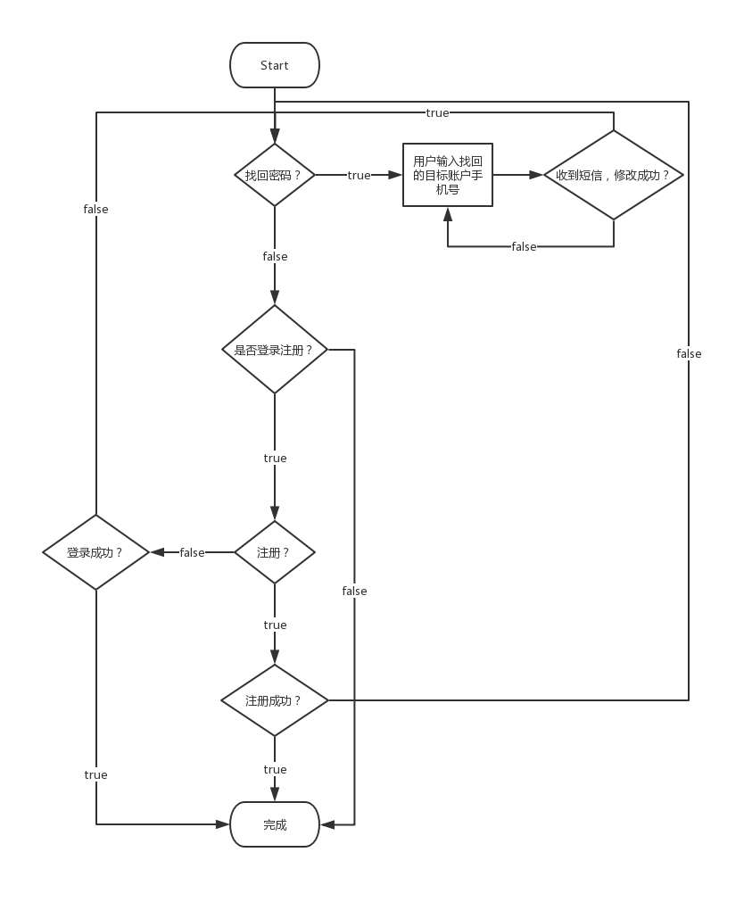

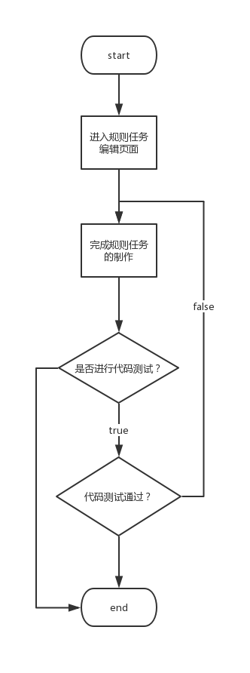

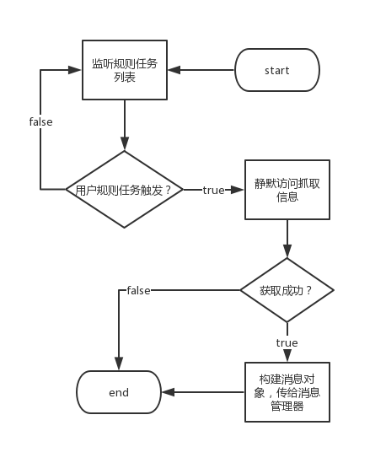

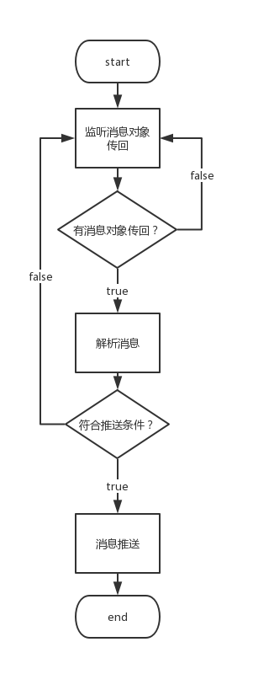

# 3.系统详细设计说明

## 3.1 包及类结构设计

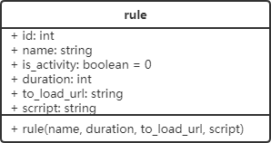

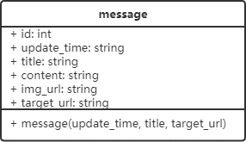

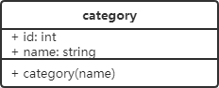

## 3.2 模块设计

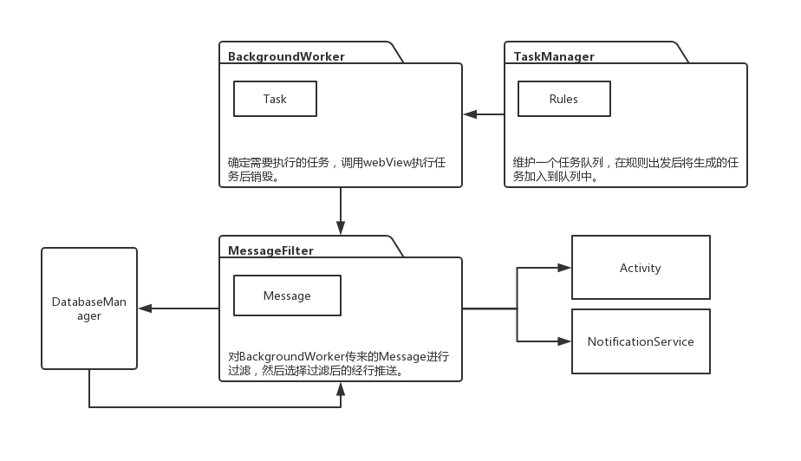

# 4.其他设计要求

## 4.1单元测试

*在用户无特殊规定时，可使用部门统一约束要求（可选）。*

## 4.2 注释及代码风格

*在用户无特殊规定时，可使用部门统一约束要求（可选）。*

## 4.3 尚未解决问题

*列举出本设计中无法解决或处于待定阶段的问题及对策。*

# 5附件说明

*为了理解设计思想而提供的相关资料文档说明及UML详细设计说明。*